**A/A DELEGADO/A PROVINCIAL DE EDUCACIÓN, CULTURA Y DEPORTES DE _________**

Don/doña _______, con DNI _______, con domicilio a efectos de notificaciones en C/ ____________, CP ________ de la localidad de ___________, provincia de ________, número de teléfono ________ **EXPONE:**

1º) Que durante el presente curso escolar está destinado/a en el centro _________ de la localidad de ___________, provincia de ______________

2º) Que, en su horario semanal, itinera a otros centros los siguientes días:

|  |  |  |
| --- | --- | --- |
| DÍA | LOCALIDAD A LA QUE ITINERA | KM (ida y vuelta) |
| LUNES |  |  |
| MARTES |  |  |
| MIÉRCOLES |  |  |
| JUEVES |  |  |
| VIERNES |  |  |
|  | TOTAL KM SEMANALES |  |

3º) Que, según se recoge en el acuerdo de itinerancias vigente (**Resolución de 12/07/2022, de la Dirección General de Recursos Humanos y Planificación Educativa, por la que se dispone la publicación del acuerdo entre la Consejería de Educación, Cultura y Deportes y las organizaciones sindicales con representación en la mesa sectorial de educación sobre el profesorado itinerante o con ámbito de actuación en centros educativos en Castilla-La Mancha**), se establecen las siguientes reducciones en función de los km semanales:

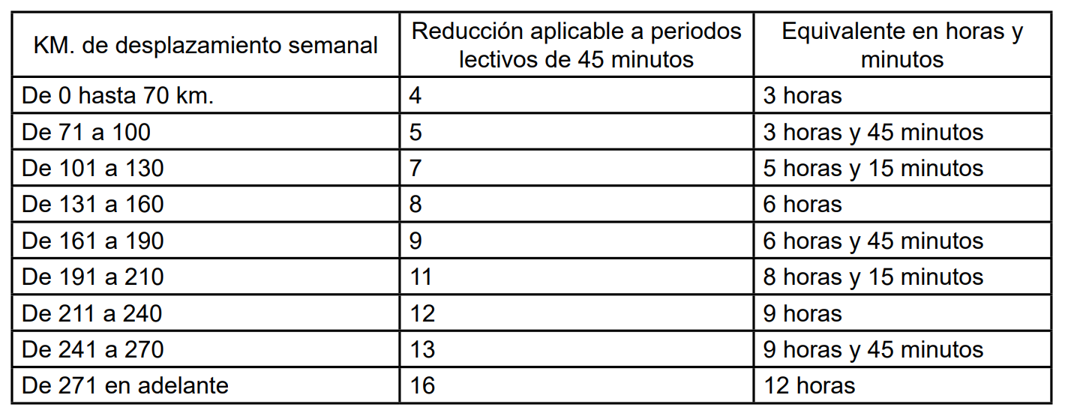

4º) Que procede en base a la norma una reducción de ____ periodos de 45 minutos / ______ horas y ______ minutos semanales.

5º) Que en mi horario semanal se contempla una reducción de ____ periodos de 45 minutos / ______ horas y ______ minutos semanales.

Por lo anteriormente expuesto **SOLICITA** el abono de las cantidades establecidas, correspondientes a las horas no reducidas en el horario semanal, según lo recogido en la **Resolución de 12/07/2022, de la Dirección General de Recursos Humanos y Planificación Educativa, por la que se dispone la publicación del acuerdo entre la Consejería de Educación, Cultura y Deportes y las organizaciones sindicales con representación en la mesa sectorial de educación sobre el profesorado itinerante o con ámbito de actuación en centros educativos en Castilla-La Mancha.**

**En _________, a ____ de septiembre de 20___**

**Firmado:_________**